МОСКОВСКИЙ ФИЗИКО-ТЕХНИЧЕСКИЙ ИНСТИТУТ (НАЦИОНАЛЬНЫЙ ГОСУДАРСТВЕННЫЙ УНИВЕРСИТЕТ)

«Измерение скорости распространения волны по поверхности воды»

Выполнили:
Старухин Дмитрий
Илюшкин Егор
Василенко Дмитрий

Долгопрудный 2021

Оглавление
1 Введение 3
1.1 Цели 3
1.2 Задачи 3
2 Теория 3
2.1 Термины и определения 3
2.2 Физическая система 4
2.3 Экспериментальная установка 4
3 Программа и методика измерений 6
3.1 Методика калибровки 6
3.2 Методика измерений 6
3.3 Программа эксперимента 6
4 Обработка данных 7
4.1 Методика обработки данных 7
5 Код программы 7
5.1 Скрипт калибровки 7
5.2 Скрипт эксперимента 8
5.3 Скрипт обработки данных 8
6 Эксперимент 9
6.1 Калибровочный график 9
6.2 Графики зависимости уровня воды от времени 10
7 Вывод 11

Введение

Цели
При помощи компьютера, АЦП и двух проводников определить скорость распространения волны на поверхности воды.

Задачи
- Написать программу, которая будет делать сбор данных
- Получить и сохранить с АЦП при различных уровнях воды.
- Используя функцию из waveFunctions.py научить скрипт ждать открытия торцевой двери.
- Измерить расстояние от торцевой двери до электродов.
- Получить и сохранить показания АЦП в течение 15 секунд после открытия торцевой двери кюветы при различных уровнях воды.
- Найти полиномиальную зависимость уровня воды в кювете от показаний АЦП.
- Построить графики зависимости уровней воды в кювете от времени после открытия торцевой крышки при различных уровнях воды.
- Определить и нанести на графики скорости распространения волн на поверхности воды при различных уровнях воды.

Теория

Термины и определения
Распространение волн на поверхности воды или, как ее называют "свободной поверхности", определяется главным образом гравитационными силами. В случае, когда длина волны больше высоты (глубины) жидкости, может быть обоснованным предположение о постоянстве скорости жидкости по высоте. Т.е., когда горизонтальный масштаб много больше вертикального, а возмущения уровня много меньше глубины жидкости, речь идет о мелкой воде. Такое приближение значительно упрощает решение задачи и носит название теории "мелкой воды". Распространение волны в жидкости может быть описано, исходя из уравнений сохранения массы и импульса.

Физическая система
В настоящей работе измеряется скорость распространения фронта волны вытекающей воды (фронт понижения уровня). Теоретическое выражение для фазовой скорости волны в одномерном случае в рамках приближения мелкой воды:
(1)
где g -ускорения свободного падения, а h - начальный уровень (уровень не возмущенной поверхности).
Формула для расчёта скорости по экспериментально полученным данным, где L=0,9 м - длина кювета, t - время прохождения волны через датчик:
(2)

Экспериментальная установка
Экспериментальная установка содержит кювету с прозрачными стенками и торцевой крышкой. В кювете налита вода. Торцевая крышка может быть открыта вручную, либо зафиксирована стопорным винтом. Торцевая крышка снабжена микропереключателем, контакт которого подсоединен к контроллеру лабораторной работы (расположен внутри ПК, контакт соединен с одним из битов 12-и разрядного регистра. Следовательно, программным образом можно узнать, закрыта крышка или открыта. Датчик уровня представляет собой две параллельно расположенные проволоки, сопротивление между которыми зависит от уровня воды и ее проводимости. На рисунке 1 представлена схема установки (без ПК).
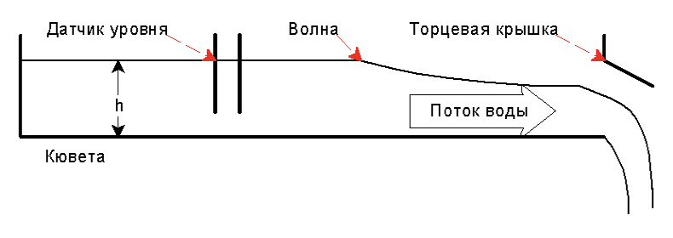
Рисунок 1 - Схема экспериментальной установки (без ПК)
Датчики уровня такого типа требуют довольно сложной схемы управления (во избежание влияния поляризации требуется измерять сопротивление переменным током повышенной частоты с последующим детектированием), эта схема содержится в контроллере наряду с 12-ти разрядным аналого-цифровым преобразователем (АЦП). Для выполнения данной работы необходимо знать только то, что содержимое регистра как-то соответствует уровню воды. Таким образом, для управления экспериментальной установкой необходимо читать содержимое регистра (число, каким то образом связанное с уровнем воды в месте расположения датчика).
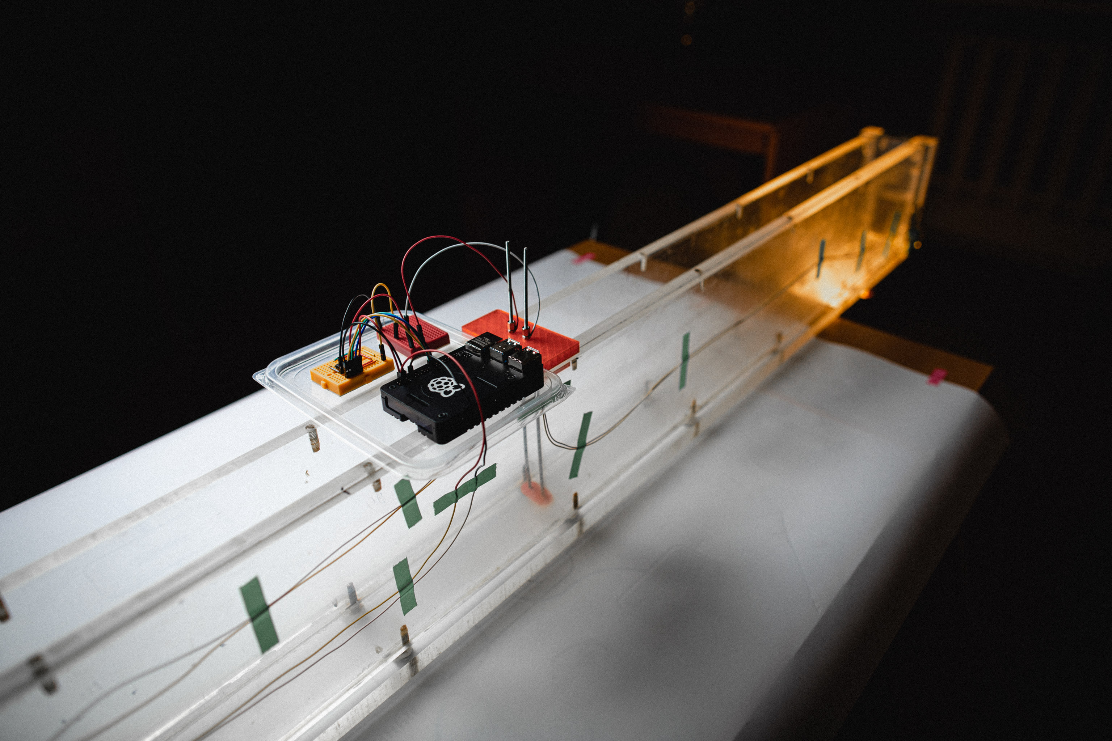  Рисунок 2 -экспериментальная установка и ПК | 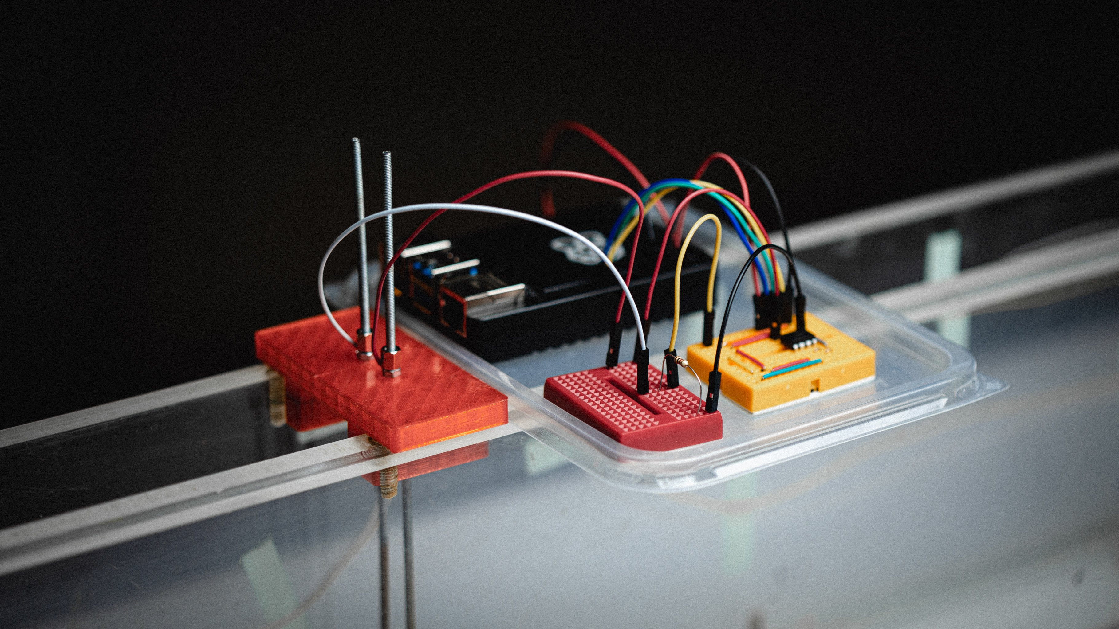  Рисунок 3 - ПК на экспериментальной установке
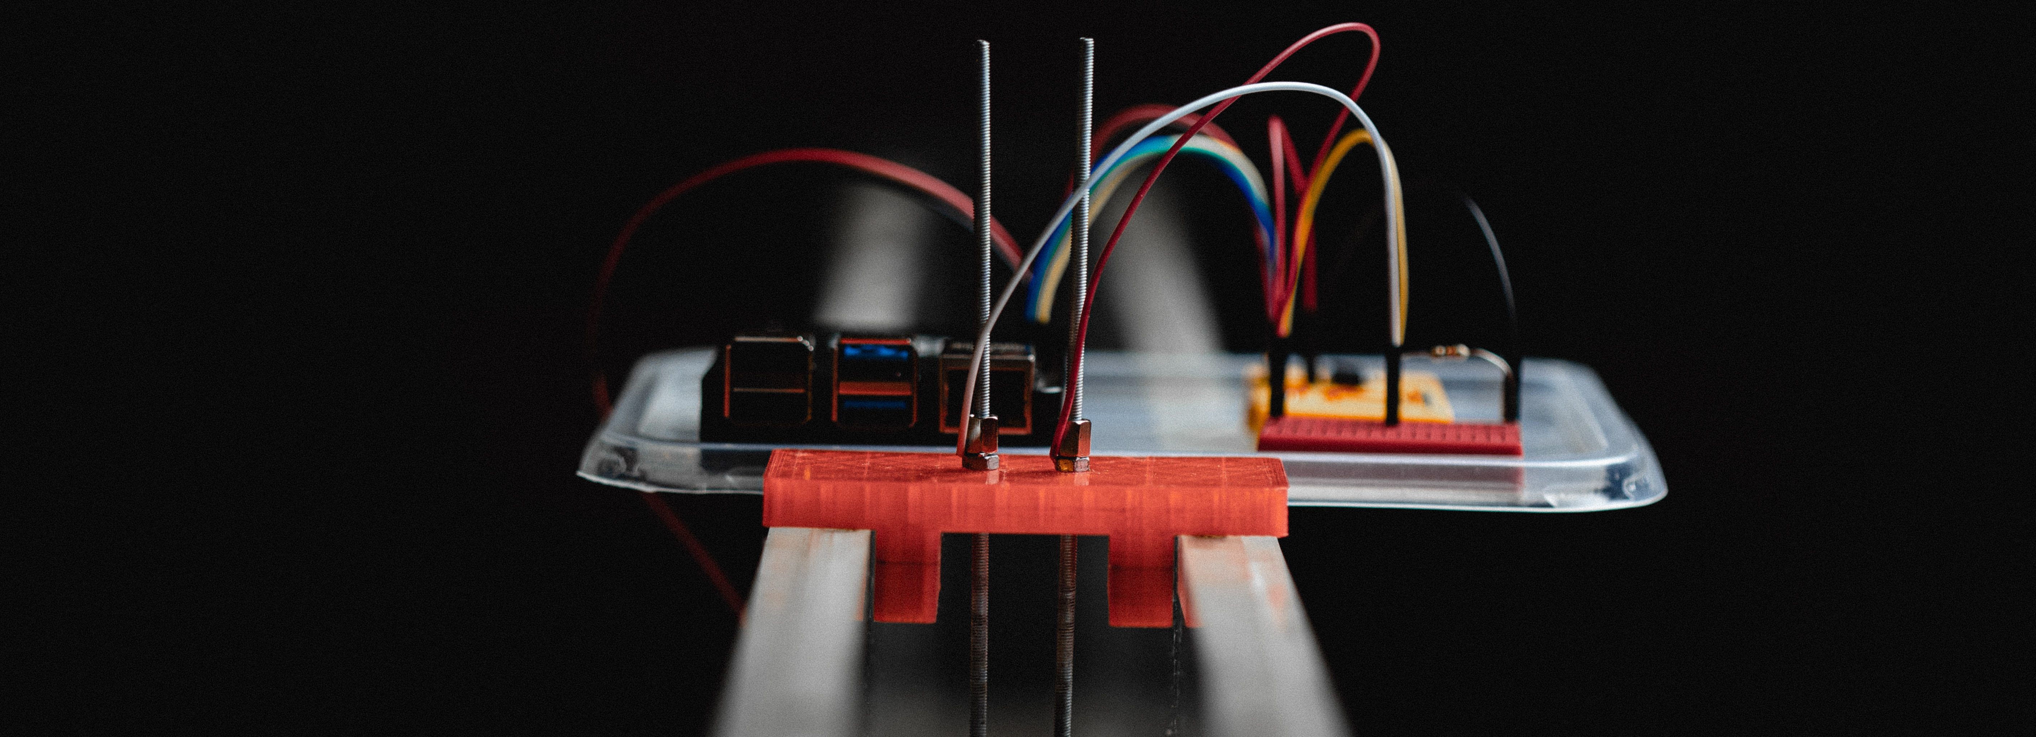  Рисунок 4 - электроды | 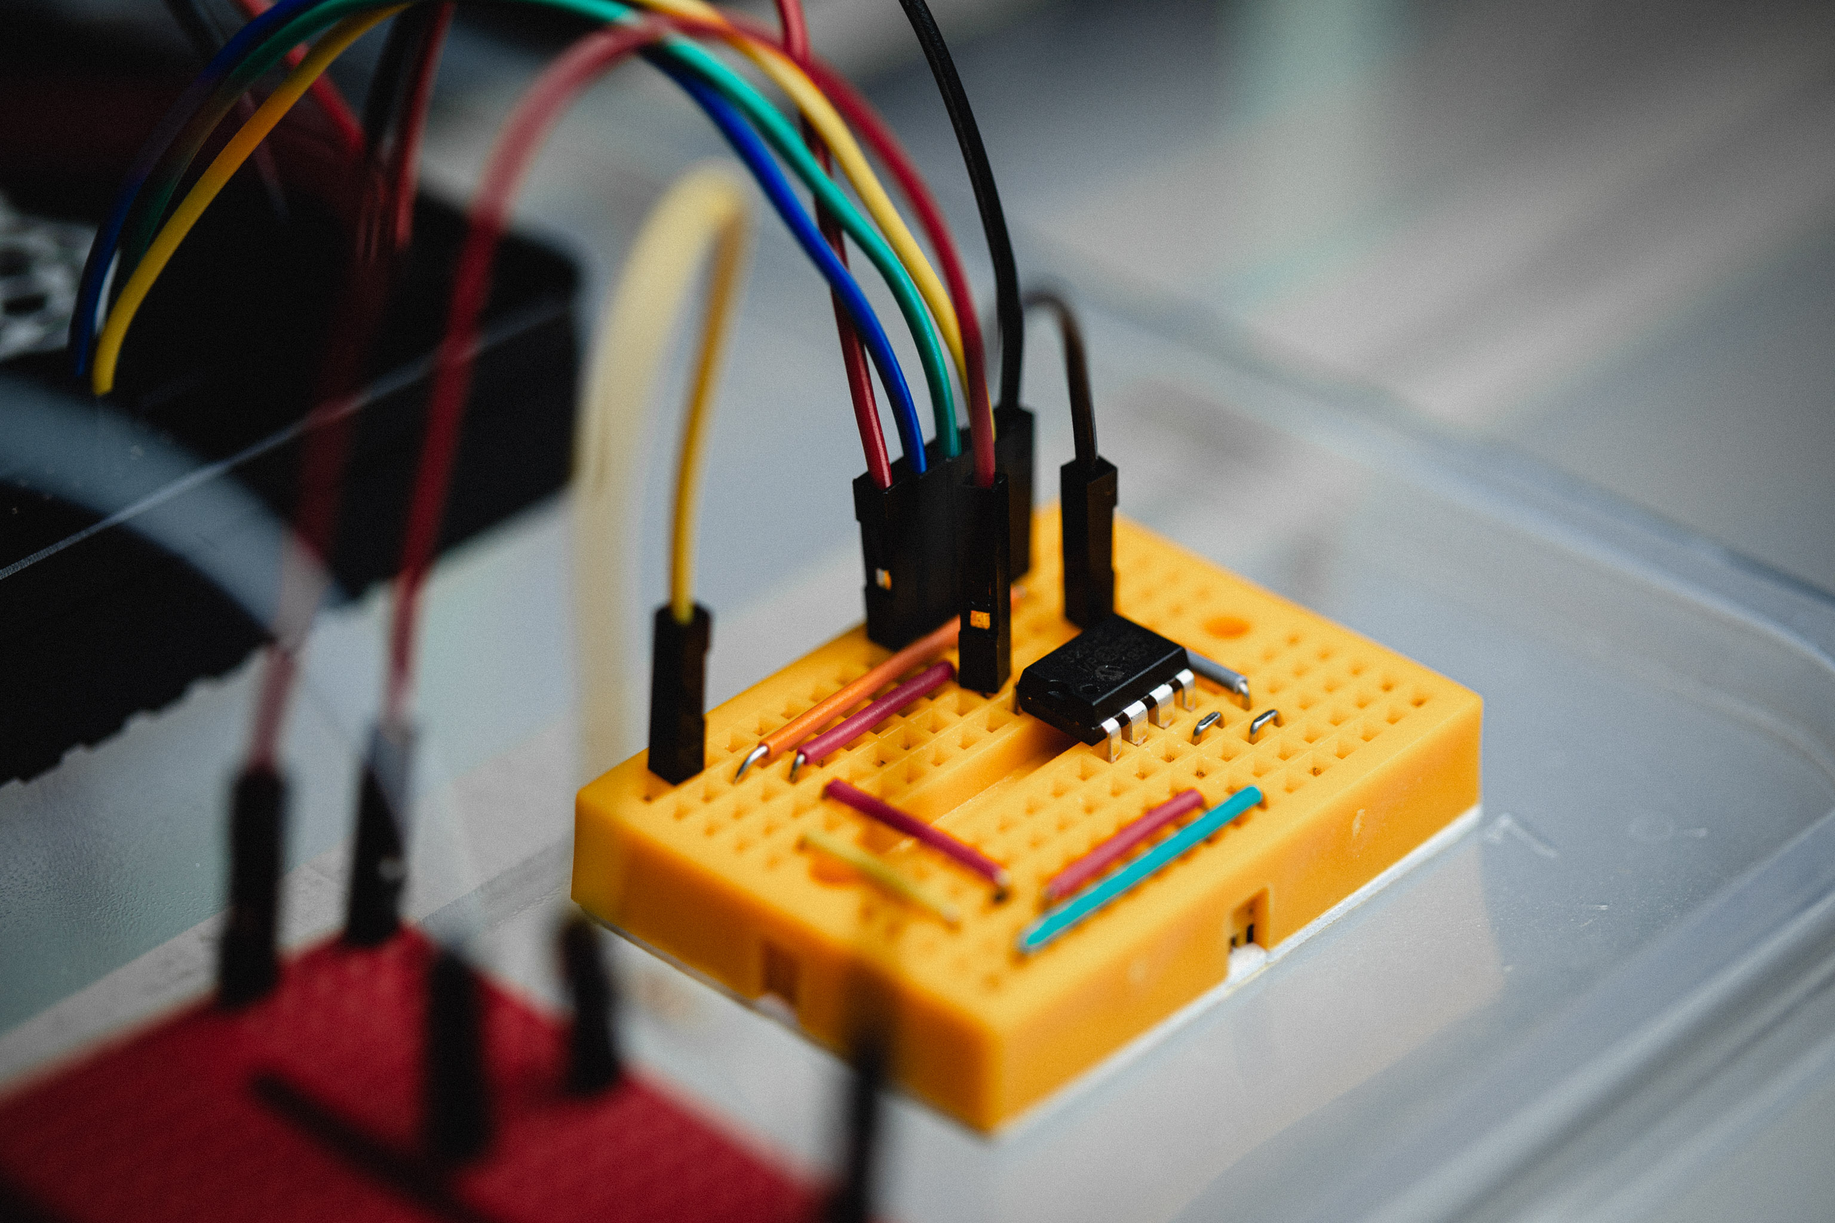  Рисунок 5 - АЦП

Программа и методика измерений

Методика калибровки
Для из 6 выбранных уровней воды получили измерения с АЦП, электроды которого опущены в воду., из них вычисляем среднее значение. Имеем 6 пар значений точек(x;y), где х и у - уровень воды; среднее значение с АЦП соответственно. Используя библиотеку numpy и функцию polifit, передадим ей массивы значений уровней воды и соответствующих им усредненных показаний с АЦП. Функция вернула полином, описывающий зависимость уровня воды от показаний АЦП. Таким образом, мы получили калибровочную зависимость уровня воды от значений с АЦП. Полученные данные записывались в файлы.

Методика измерений
Для измерения времени распространения волны в кювете была использована специальная программа, написанная языке pyhton. После запуска программа ожидала открытия дверцы на стороне кювета, противоположной той, где расположены электроды (момент открытия дверцы совпадал с моментом размыкания ключа, подключенного к компьютеру). Затем в течение 15 секунд происходило измерение напряжения на электродах при помощи АЦП. Полученные значения записывались в файлы.

Программа эксперимента
Были выбраны 6 калибровочных значений уровня воды в кювете. Для каждого из этих значений в течение 10 секунд собирались и записывались показания АЦП, соединенного с электродами, опущенными в воду. Измеренные значения определенным образом зависят от уровня воды в кювете.

Обработка данных

Методика обработки данных
Используя полином, который получили при калибровки, преобразуем значения с АЦП, полученные из файлов с экспериментальными данными в значения уровня воды для каждого момента времени.
Полученные значения нанесем на график зависимости уровня воды от времени. По графику определим скорость распространения волны. За момент достижения волновым фронтом электродов примем момент, когда уровень воды впервые опустится до определенного минимального значения. При этом на графике визуально отразится спад.

Код программы

Скрипт калибровки
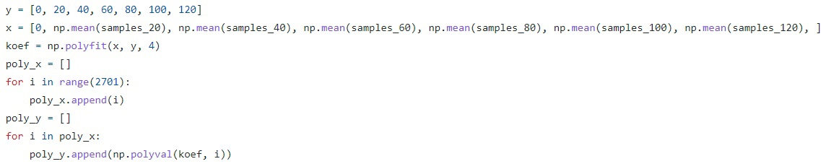
Рисунок 6 - скрипт калибровки

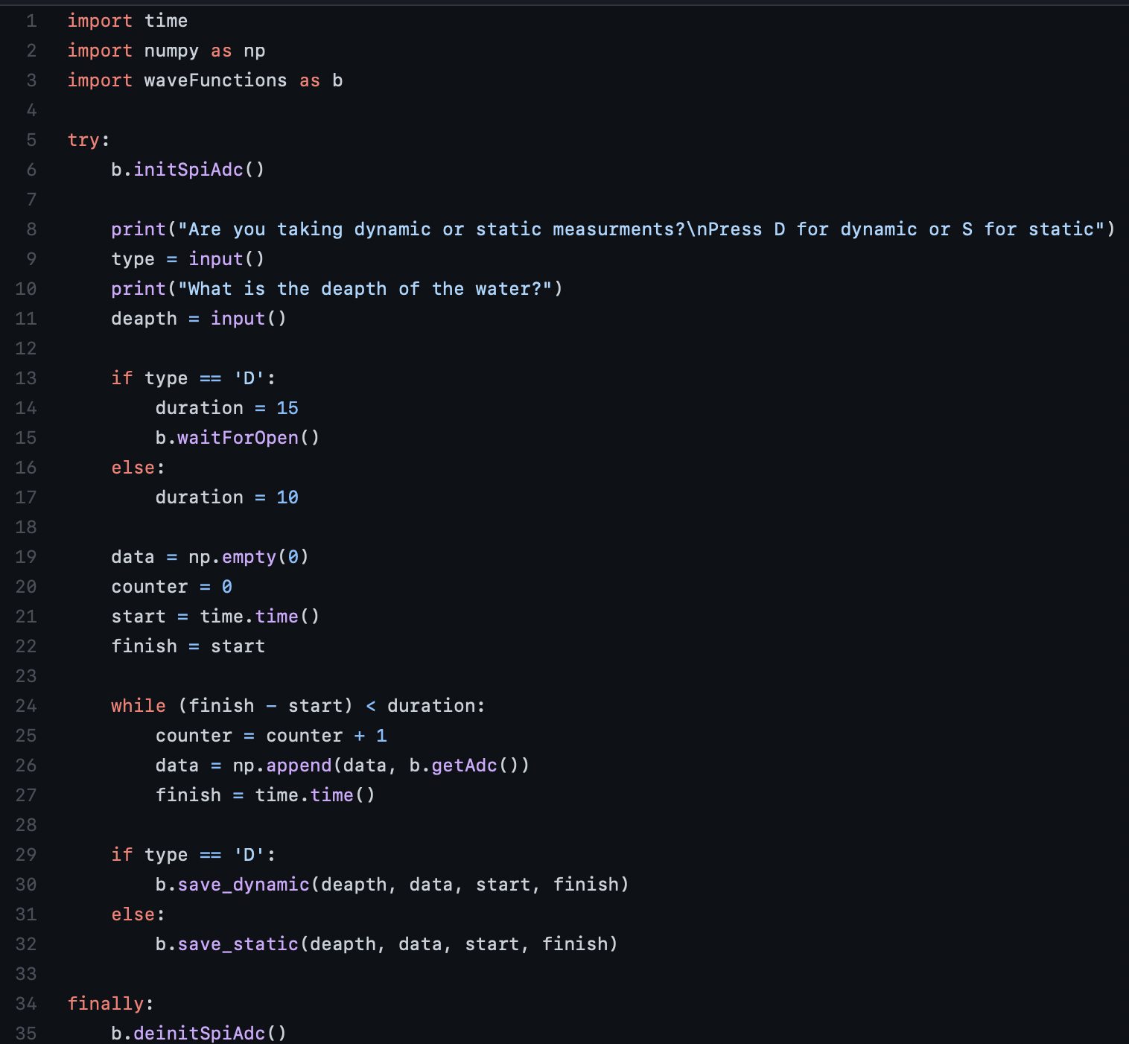
Скрипт эксперимента

Рисунок 7 - скрипт эксперимента

Скрипт обработки данных
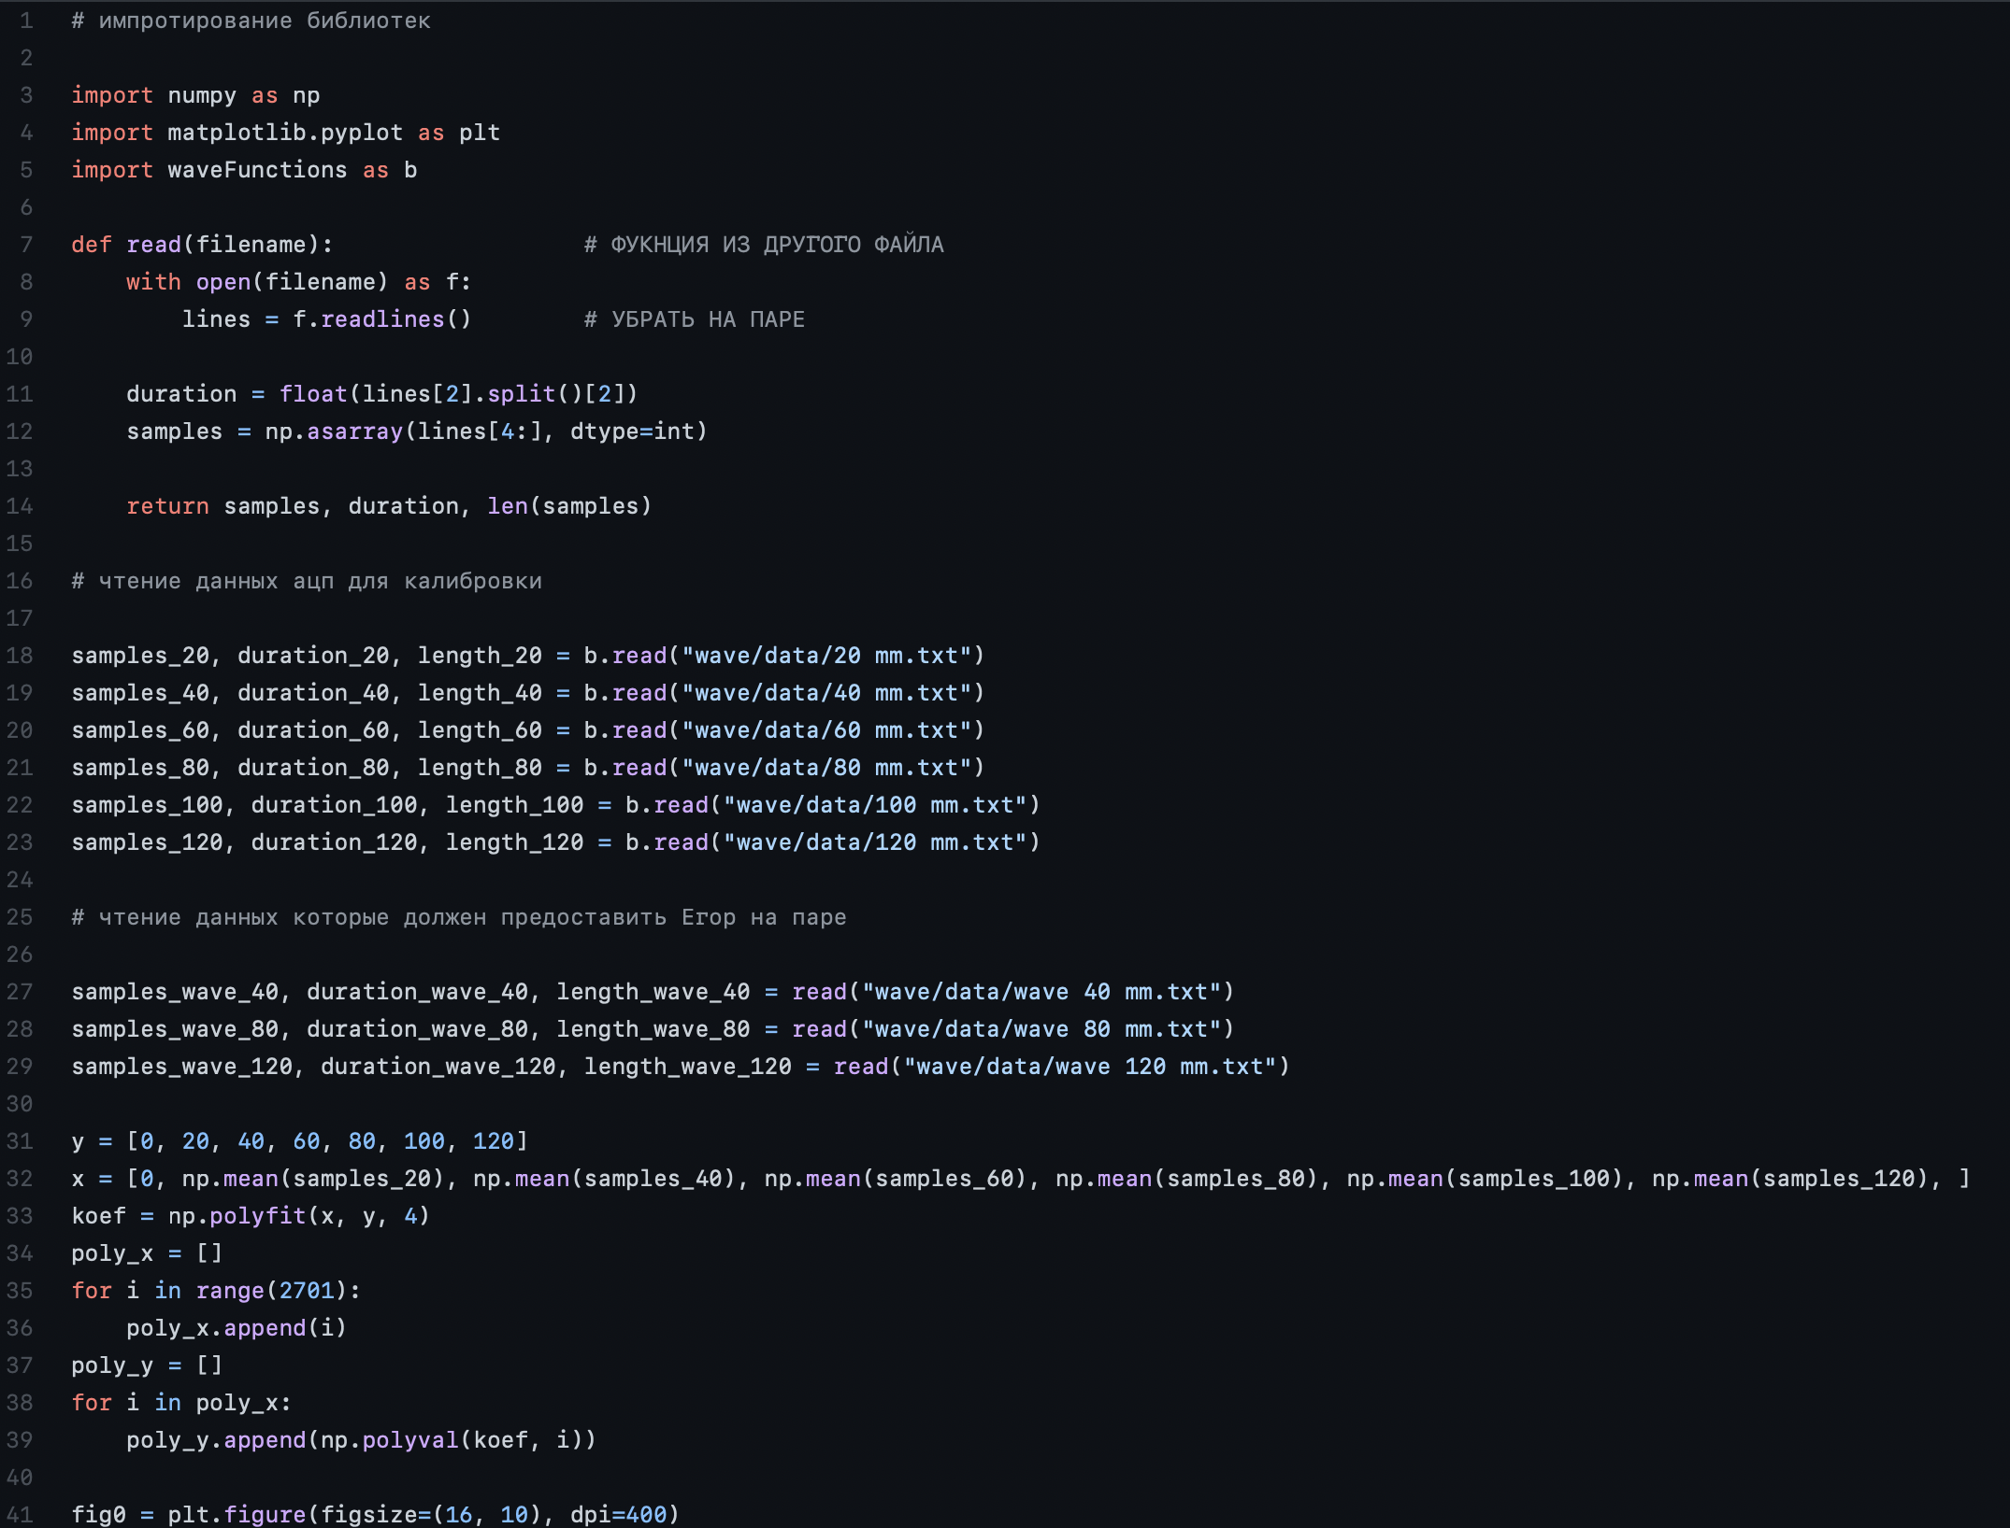  Рисунок 8 - скрипт обработки данных | 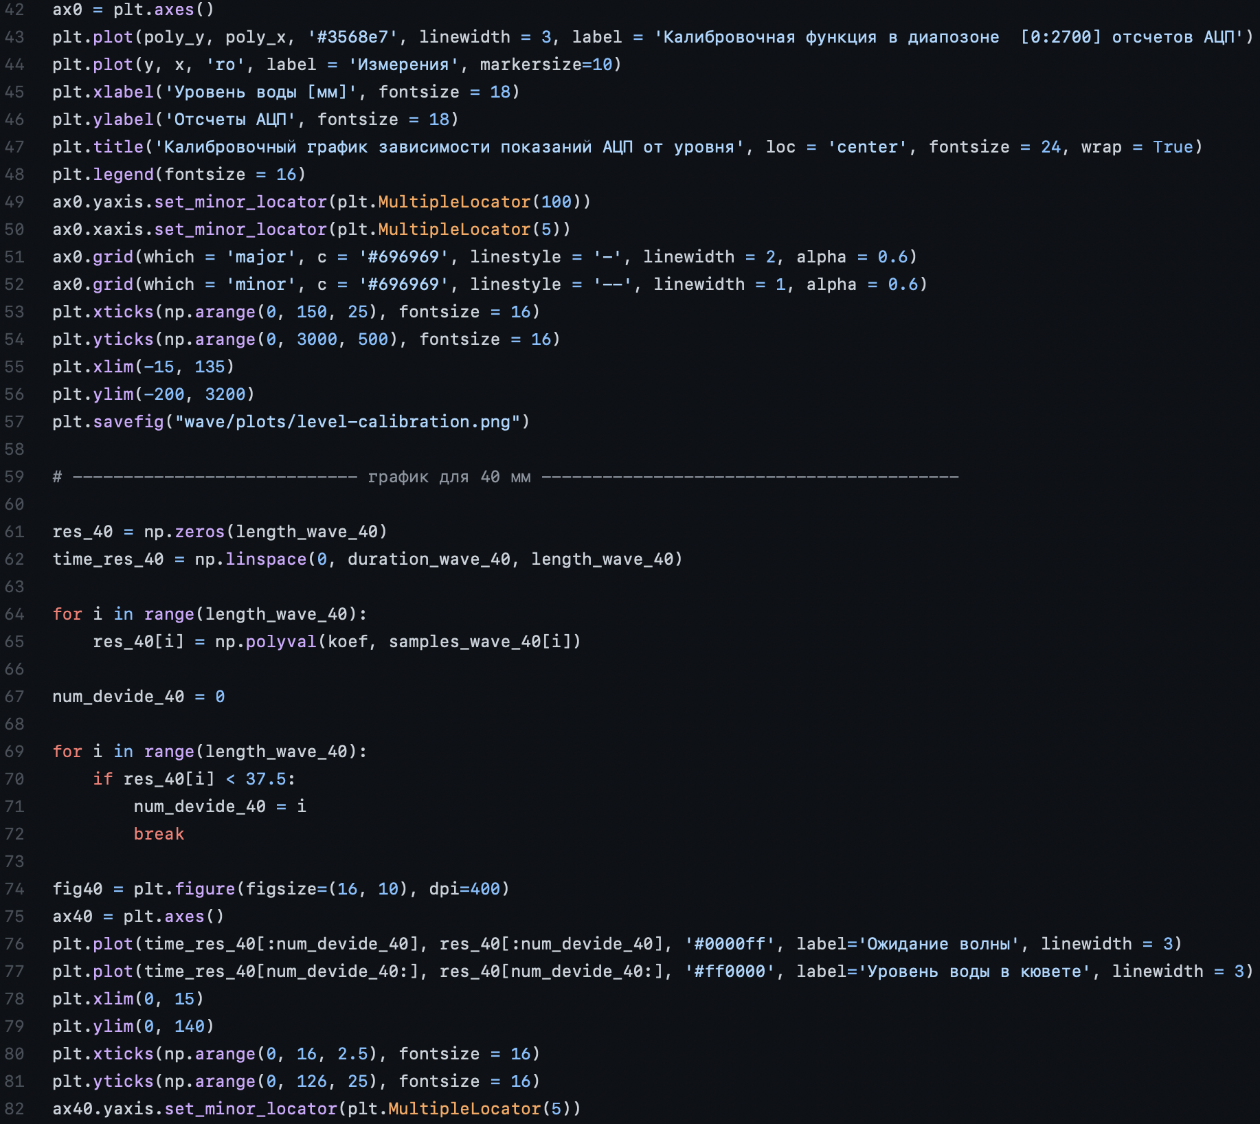  Рисунок 9 - скрипт обработки данных
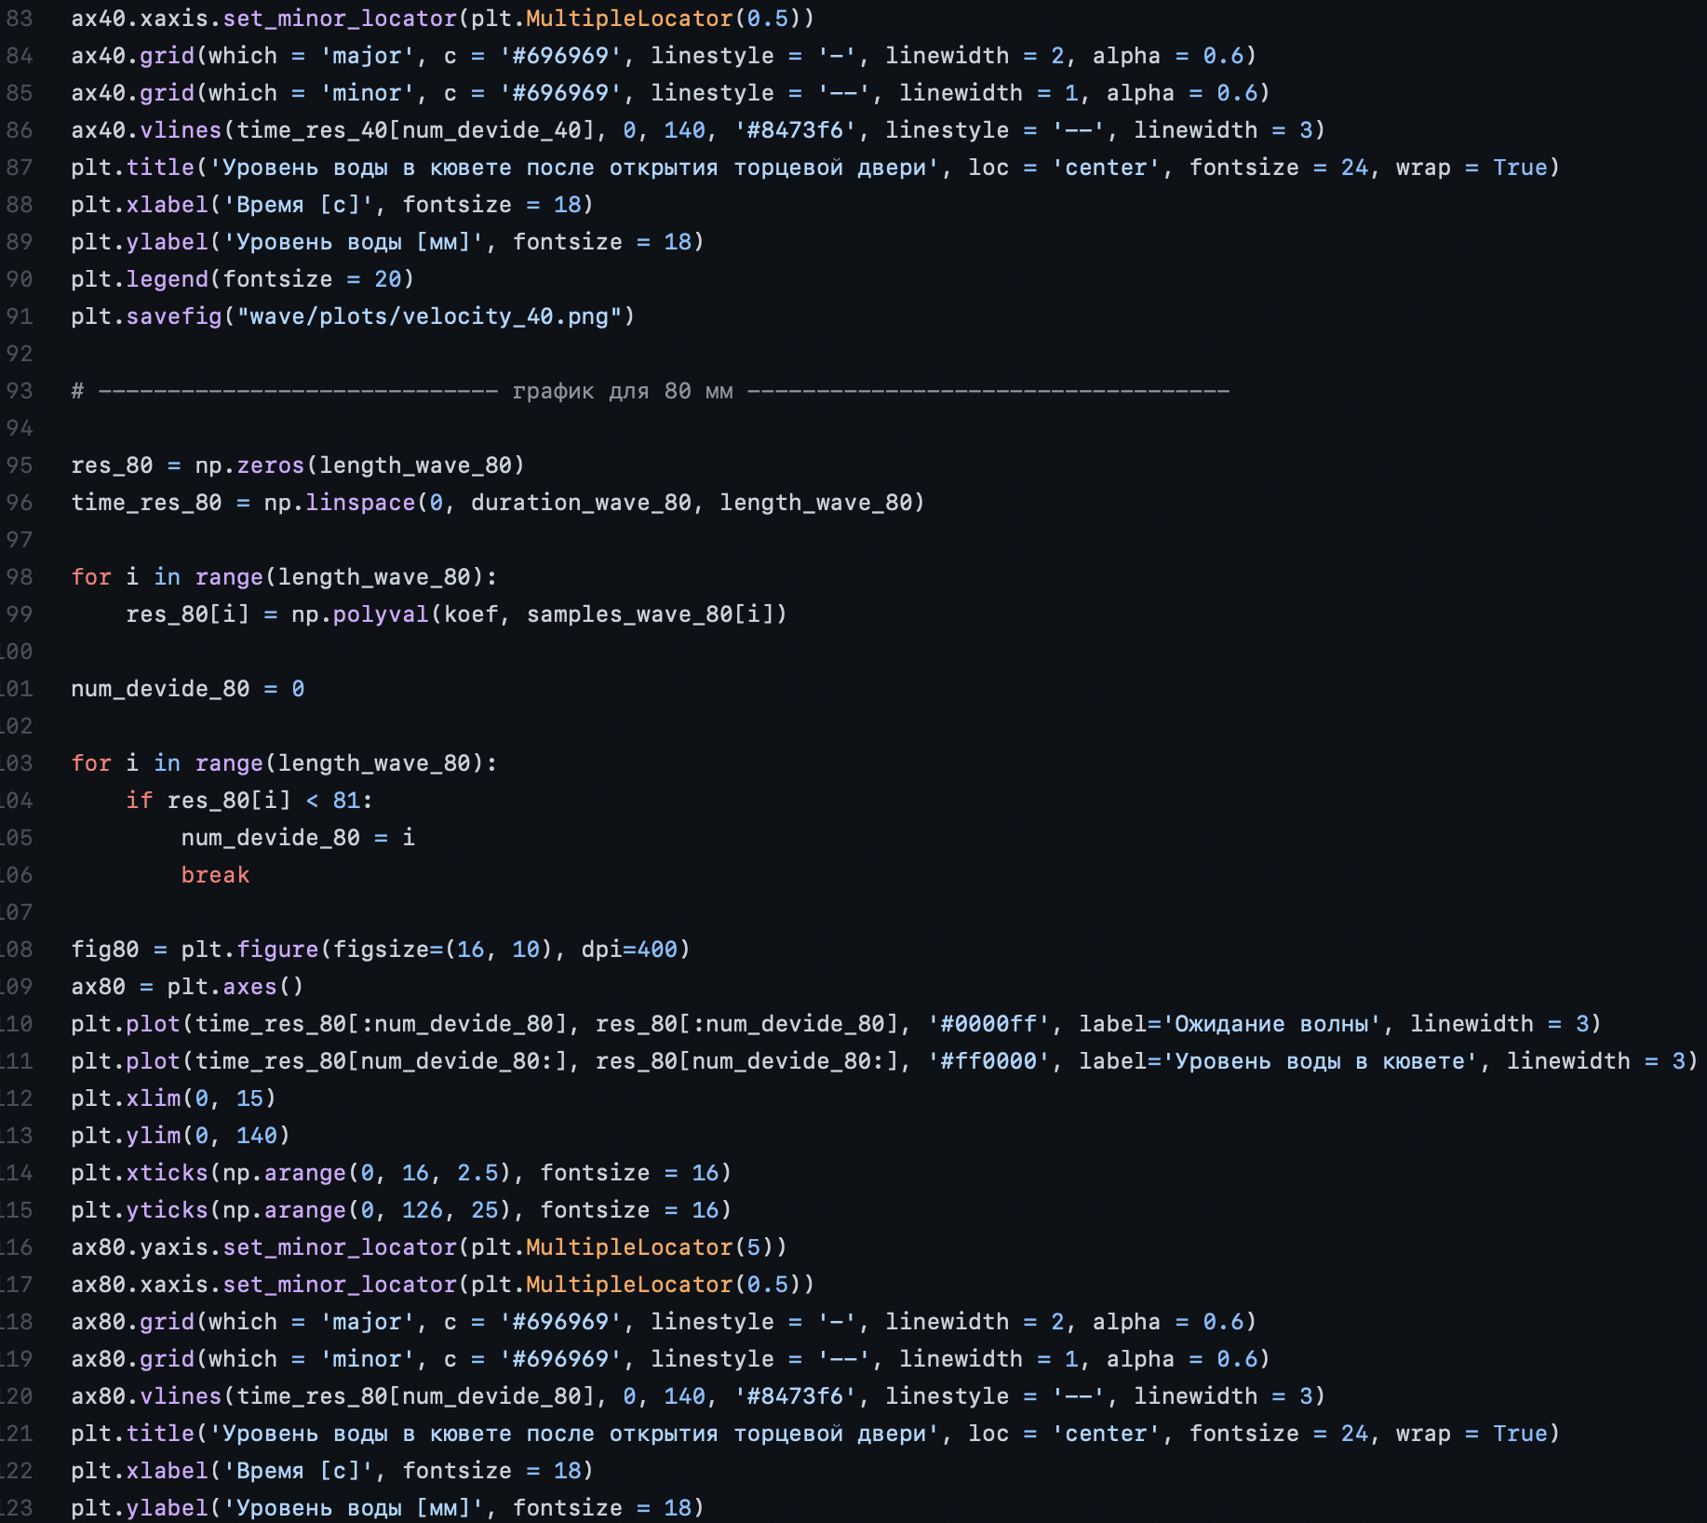  Рисунок 10 - скрипт обработки данных | 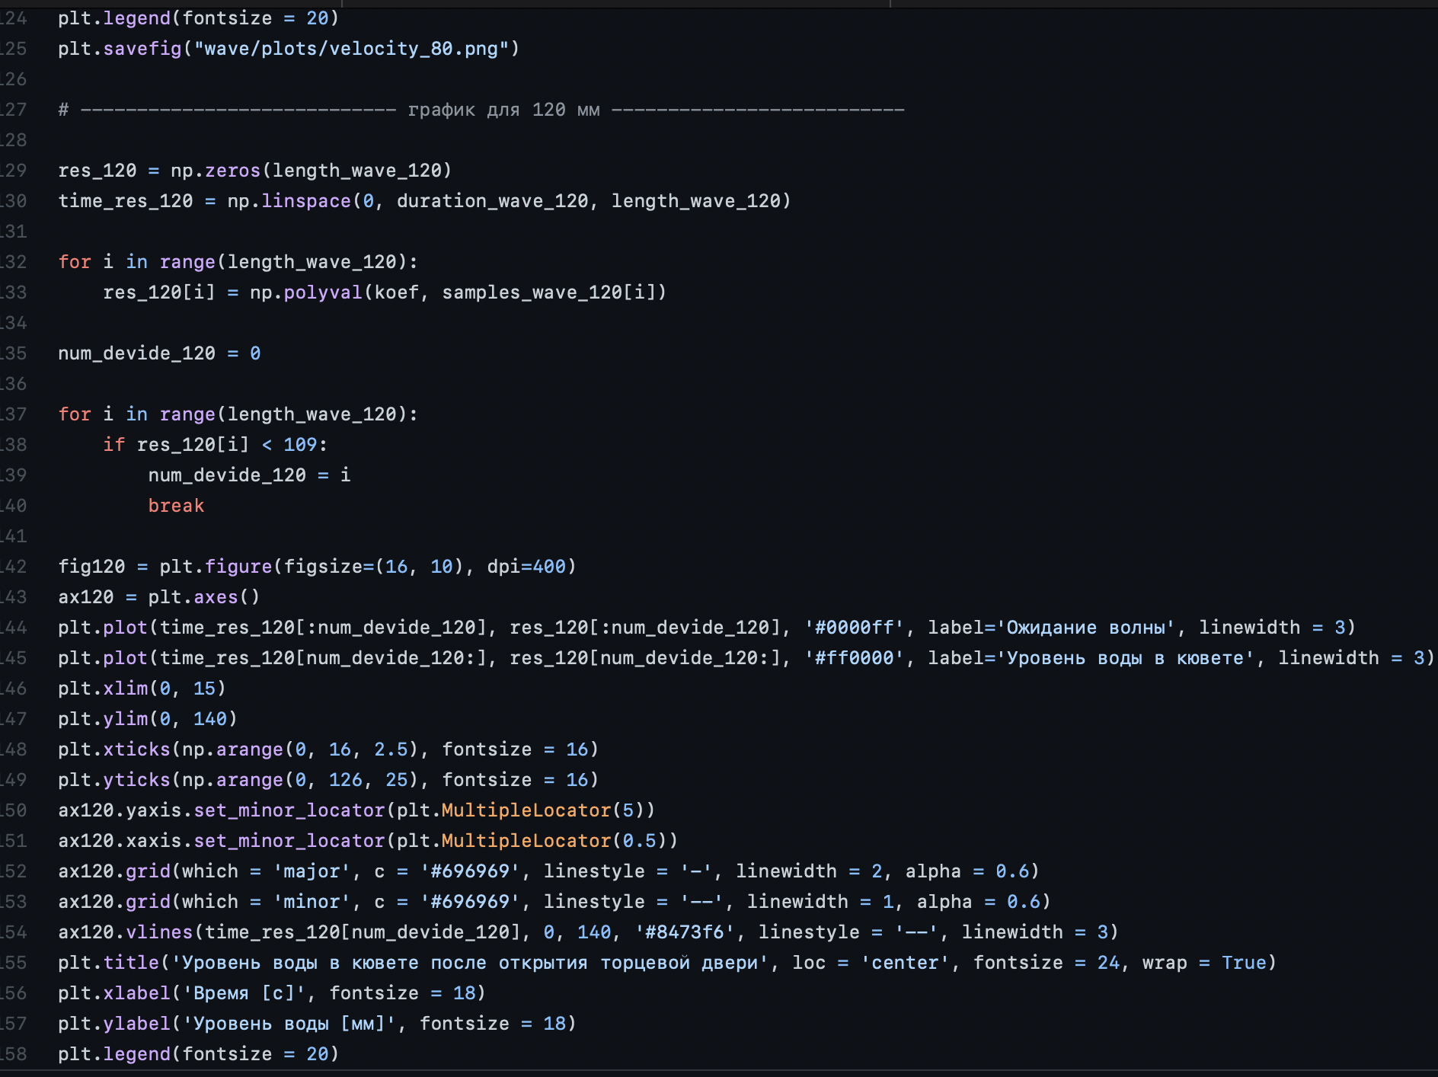  Рисунок 11 - скрипт обработки данных

Эксперимент

Калибровочный график
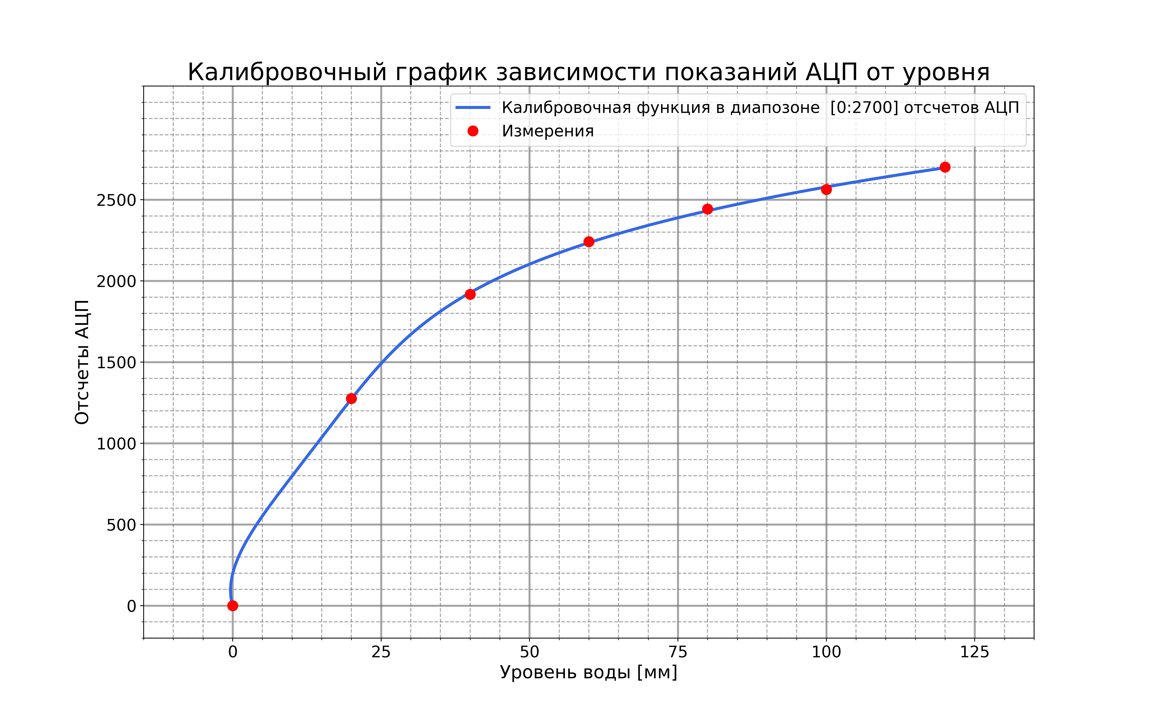
Рисунок 12 - Калибровочный график зависимости показаний АЦП от уровня воды

Графики зависимости уровня воды от времени
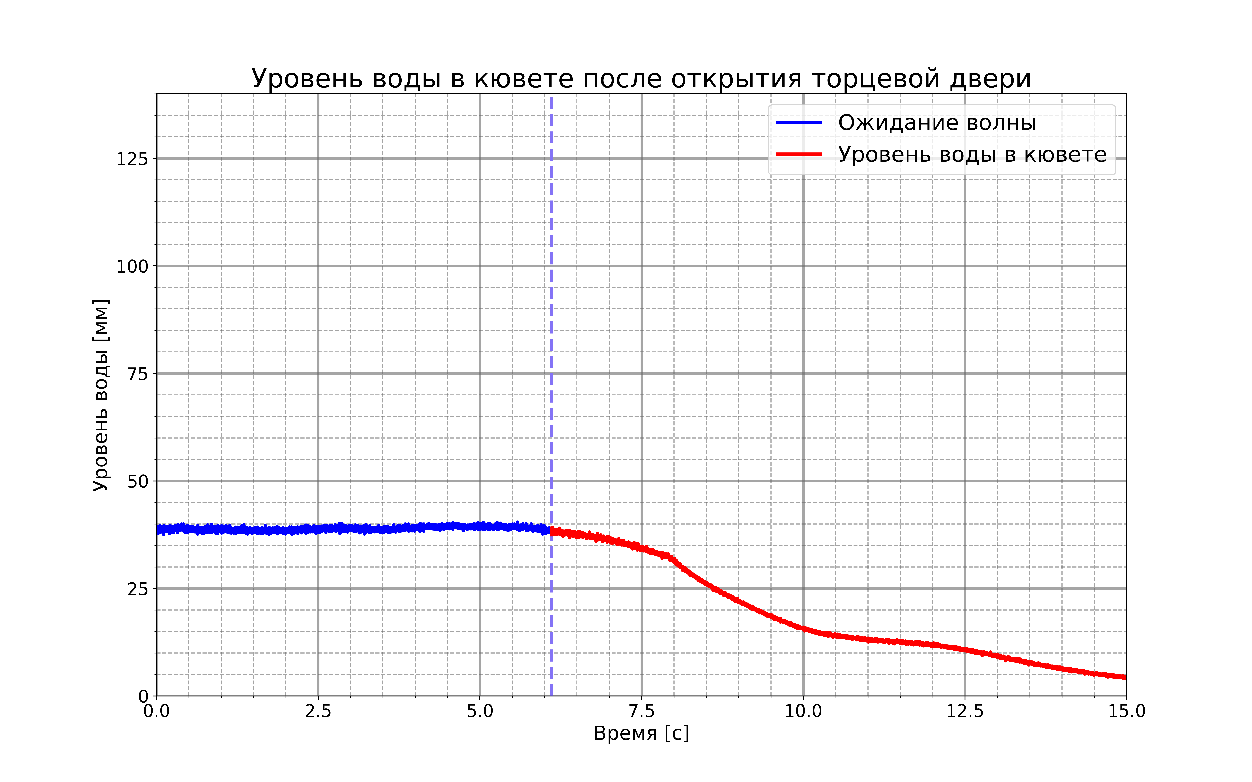
Рисунок 13 - график зависимости уровня воды от времени(40 мм)
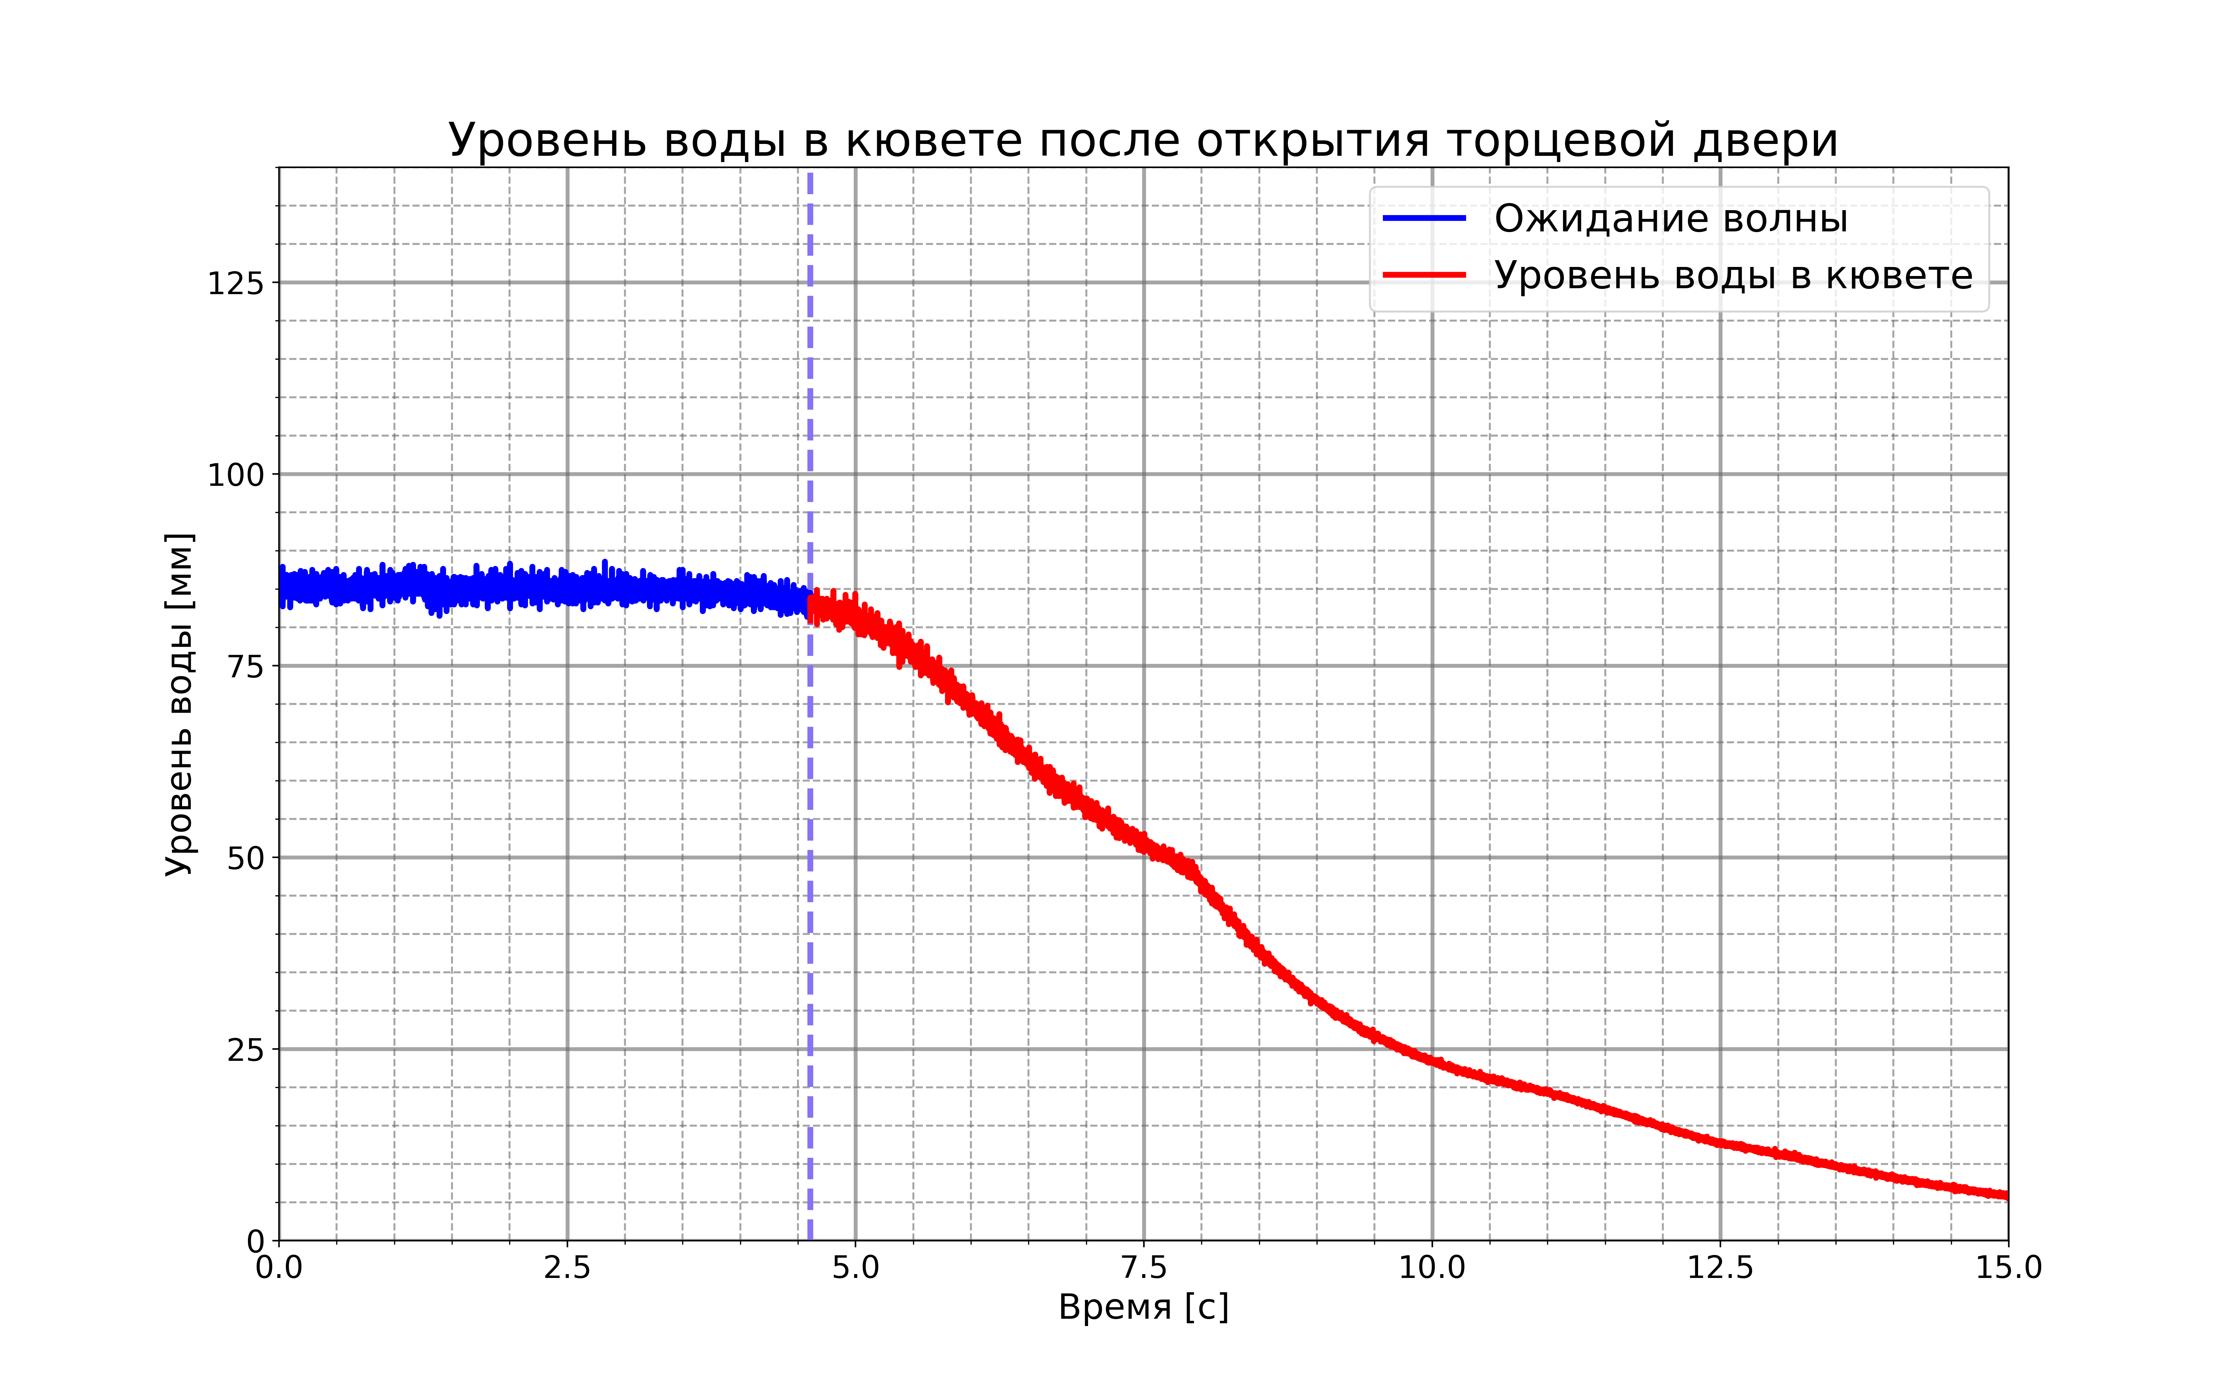
Рисунок 14 - график зависимости уровня воды от времени(80 мм)
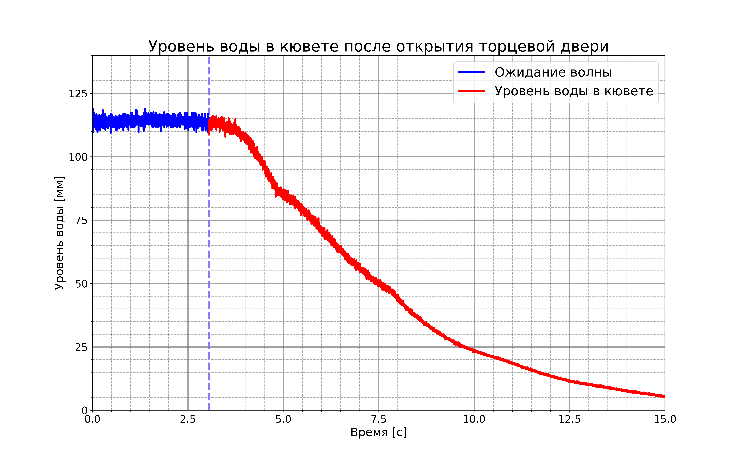
Рисунок 15 - график зависимости уровня воды от времени(120 мм)

Вывод
В ходе данной работы мы определили скорости распространения волны на поверхности воды двумя способами – теоретическим и экспериментальным, а затем сравнили полученные значения и определили погрешности измерений. Получили положительную связь между скоростью распространения волны и высотой воды в кювете. В каждом случае погрешности оказались различными, но не превышающими 8%. Такое расхождение может быть вызвано с не герметичностью экспериментальной установки, задержкой открытия торцевой крышки, поскольку ее открытие происходило позже размыкания ключа, а следовательно позже начала отсчет времени. Также в погрешность внесла результат температура воды и ее химический состав(они изменили вязкость воды).

